Referer til utval

- Søk fram arkivsak og journalposten du ønskjer å referera til utvalet.
- Vel meny og «17. meld opp til møte» 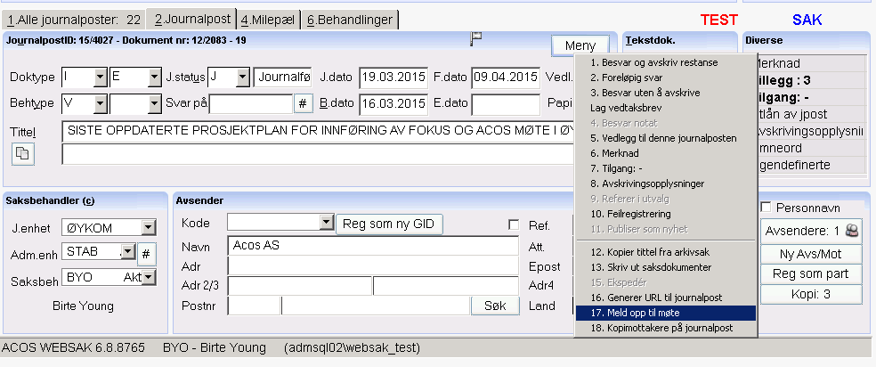
- Vel type utval, sakstype «Referatsak» og eventuelt møtedato.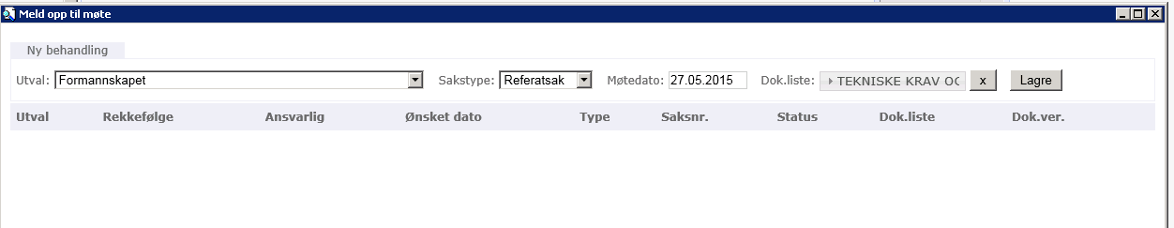
- Trykk «lagre», journalposten er nå referert til et utval (avslutt med trykkje på svart kryssi høyre hjørne) 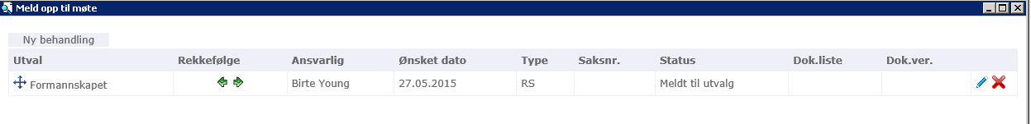

Dersom ein journalpost skal meldast opp som fleire sakstypar (t.d. politisk sak og referatsak) må det opprettast ein ny journalpost med dette dokument for å melde det opp som annan sakstype.

